Содержание

**Assignment #3: Локализация текста** **2**

Step 1. 3

Step 2. 3

Step 3. 5

Step 4. 5

Step 5. 5

Step 6. 6

Step 7. 6

Step 8. 7

Step 9. 8

Step 10. 8

Step 11. 8

**Assignment #4: Поддержка ландшафтной ориентации (Landscape)** **9**

Step 1. 9

Step 2. 10

Step 3 10

Step 4. 11

Step 5. 12

Step 6. 12

Step 8. 13

Step 9. 14

Step 10. 14

Step 11. 15

# 

# Assignment #3: Локализация текста

**Задача:**

*Создать русский перевод для текста Hello World*

**Ответ:**

В конце задания на эмуляторе для двух языков англ и русский, должно вывестись следующее:

## 

en ru

Введем некоторые сокращения:

*ПКМ = правая кнопка мыши, ЛКМ = левая кнопка мыши*

## Step 1.

Кликните два раза на "activity_main.xml" файл в res папке, как показано на картинке ниже (путь к файлу app/res/layout/activity_main.xml)

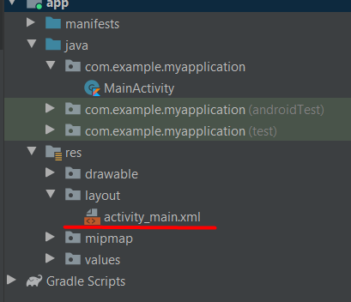

Откроется основное окно редактора разметки как показано ниже:

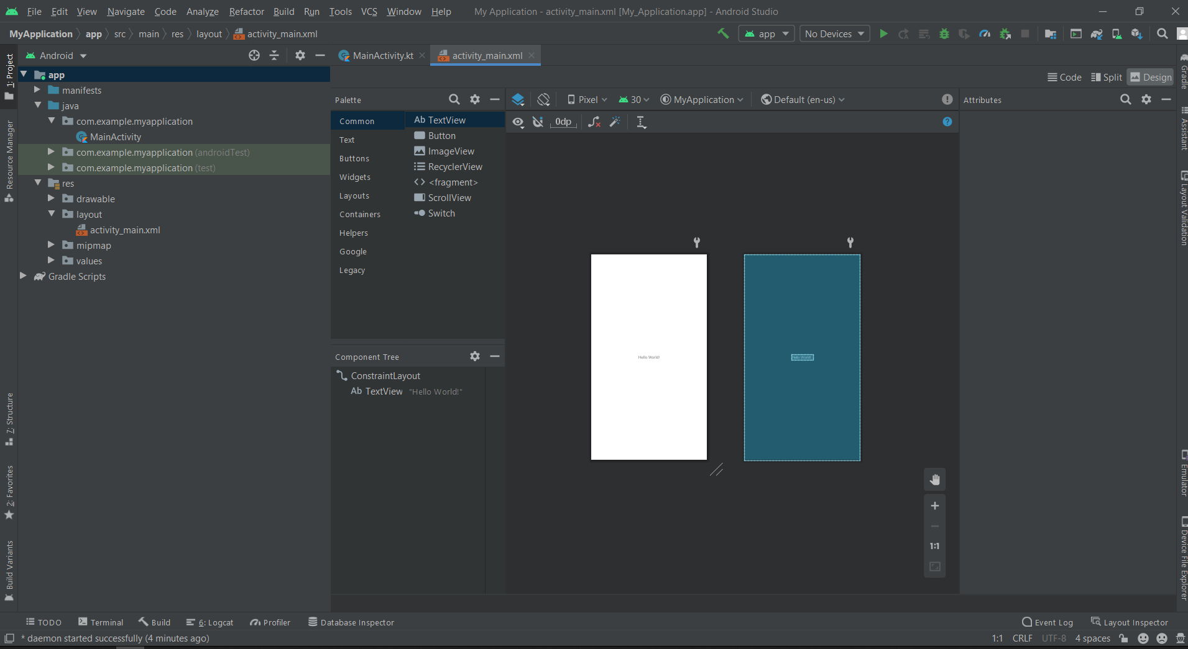

## Step 2.

Щелкните на кнопку "Code" в правом верхнем углу редактора



## 

## Step 3.

Найдите текст "Hello world", как показано на картинке ниже

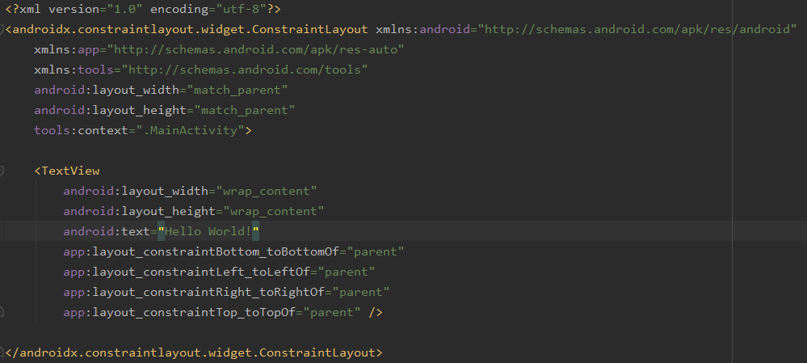

## Step 4.

Кликните ЛКМ в поле с текстом "Hello World" и нажмите сочетание клавиш **Alt + Enter** (Windows) / **Option + Enter** (Mac)). Выберите "Extract string source"

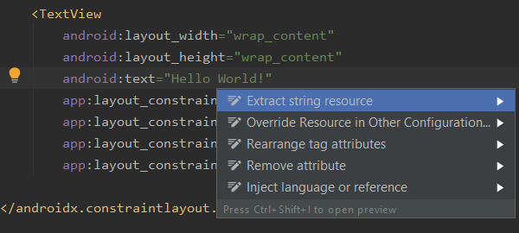

## Step 5.

В появившемся окне в поле Resource name введите hello_world и нажмите на кнопку "OK"

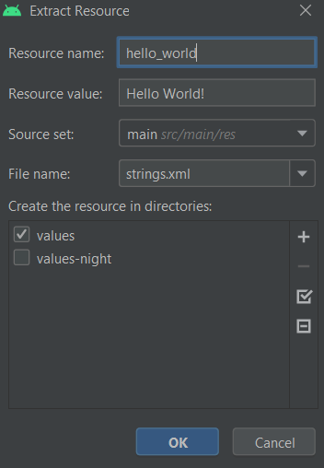

## Step 6.

Теперь текст "Hello World" заменился на ссылку на свой ресурс

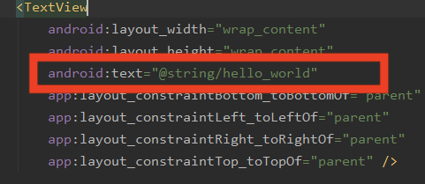

Путь к файлу, на который указывает *"@string/hello_world"*, *app/res/values/strings.xml* или как показано на картинке ниже

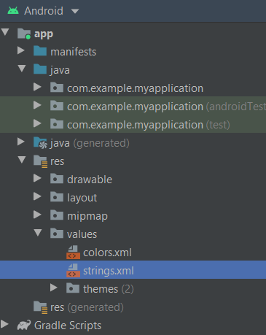

Если открыть файл "strings.xml", то увидим картинку ниже и там наш текст, который мы только что установили:

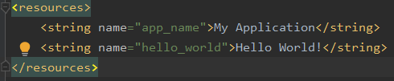

## Step 7.

Создаем новую папку "values" для русского перевода. Для этого нажимаем ПКМ на папке "res" и в появившемся окне выбираем элемент как показано на картинке или через горячие клавиши "CTRL + N или CMD + R -> XML -> values file":

## 

## Step 8.

В появившемся окне:

* Необходимо написать "strings.xml" в названии файла
* Выбрать в "Available qualifiers" слово "Locale"
* Нажать на кнопку ">>"
* Выбрать в "Language": ru: Russia -> Any Region. Тут отсортировано по алфавиту, так что найдете быстро
* После нажать на кнопку "Ok"

Себя можно проверить, посмотрев все ли сделано как на картинке ниже:

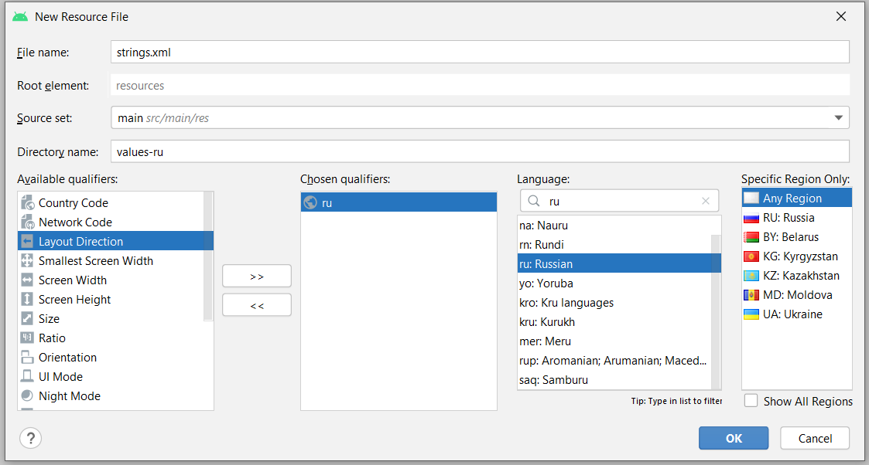

## Step 9.

Переходим в "strings.xml", который не помечен "ru" и там копируем строчку

<string name="hello_world">Hello World!</string>

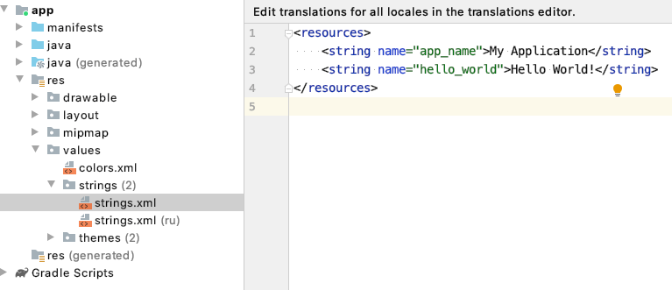

## Step 10.

Скопированную строку переносим в "strings.xml", который помечен "ru" как на картинке и меняет значение с "Hello World!" на "Привет Мир!":

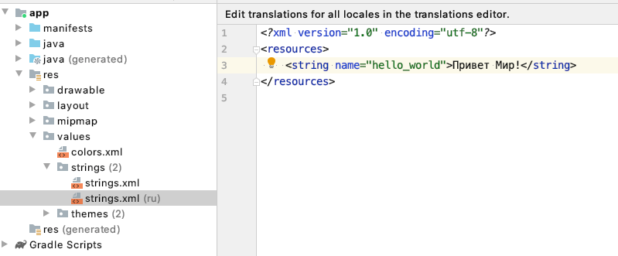

## Step 11.

Запускаем на эмуляторе, чтобы убедиться, что на русском и англ приложение показывает разные значения в TextView по центру. Изменение языка в эмуляторе делается точно также как и в телефоне. У вас должно получиться как показано на картинках ниже:

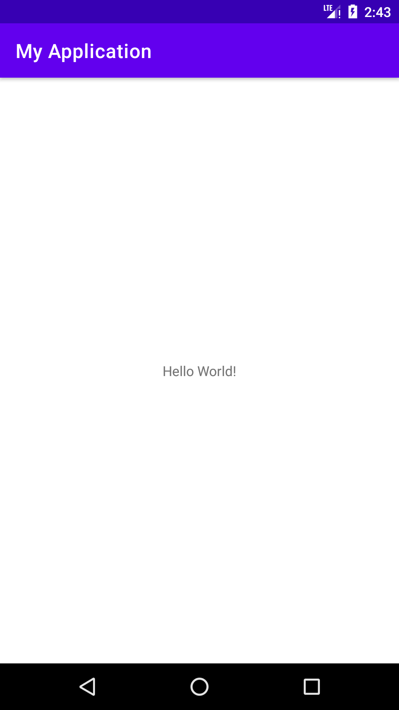 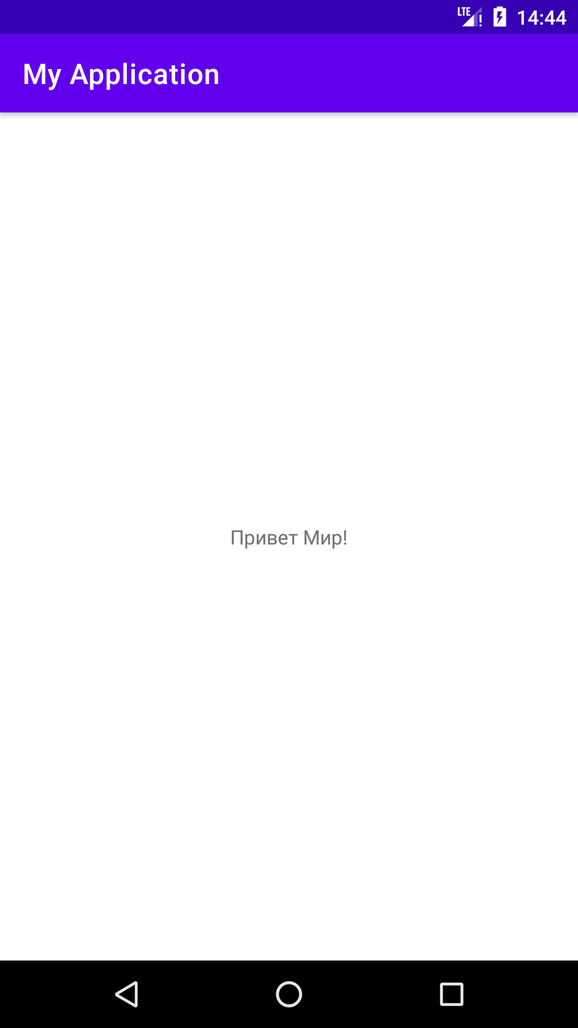

en ru

# Assignment #4: Поддержка ландшафтной ориентации (Landscape)

**Задача:**

*Переименовать Hello World для горизонтального экрана.*

**Ответ:**

В конце задания на эмуляторе для двух состояний экрана - вертикального и горизонтального, должно вывестись следующее:

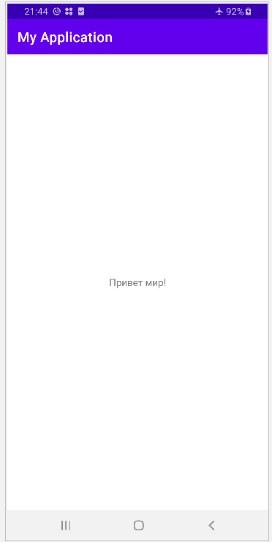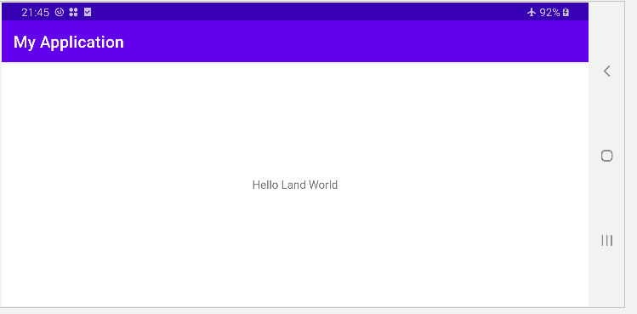

## Step 1.

Создаем новый файл разметки "activity_main.xml" для горизонтальной ориентации. Для этого нажимаем ПКМ на папке "layout" и в появившемся окне выбираем элемент как показано на картинке:

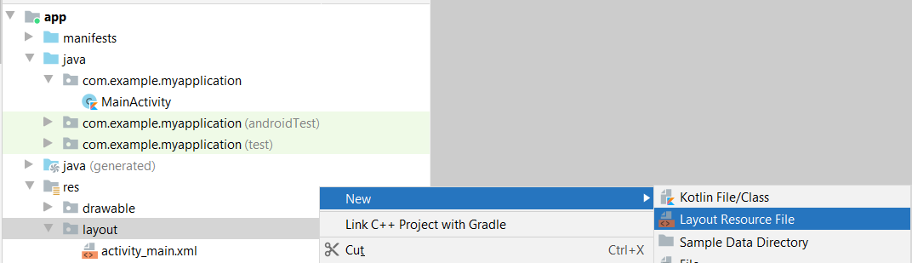

## Step 2.

В появившемся окне:

* Необходимо написать "activity_main.xml" в названии файла
* Выбрать в "Available qualifiers" слово "Orientation"
* Нажать на кнопку ">>"
* Выбрать в "Screen Orientation": Landscape.
* После нажать на кнопку "Ok"

Себя можно проверить, посмотрев все ли сделано как на картинке ниже:

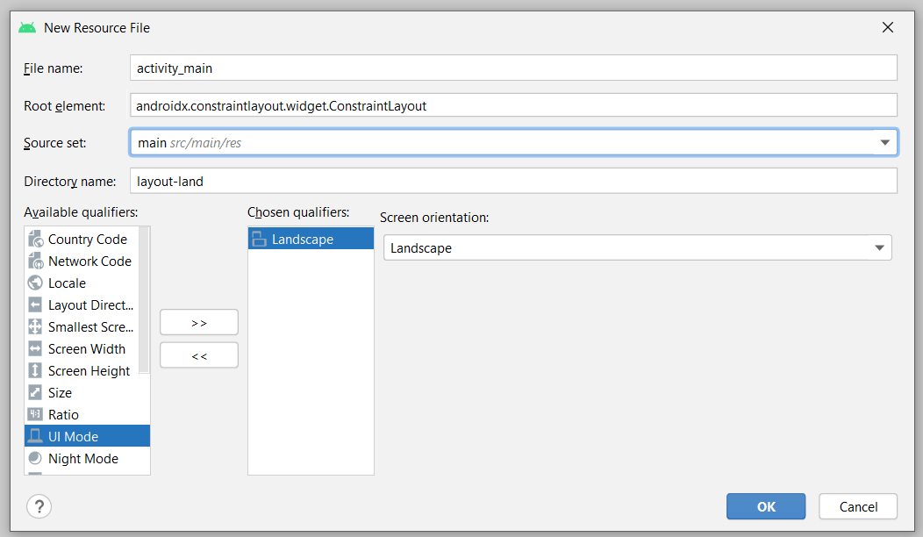

## Step 3

Снова переходим в "activity_main.xml", который не помечен ”land". Переходим в режим Code и копируем весь код:

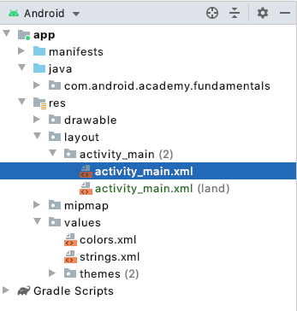

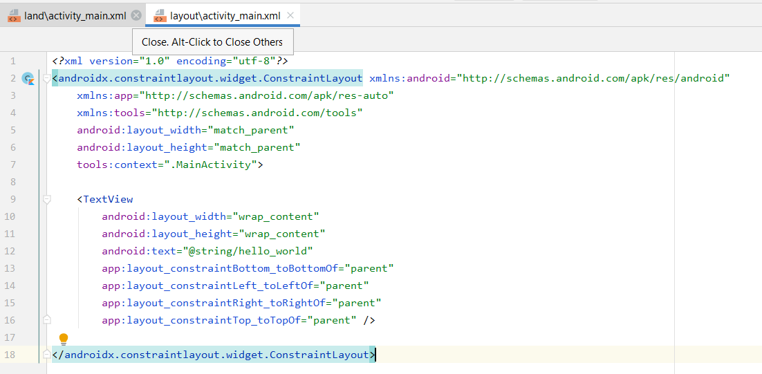

## Step 4.

Скопированный код вставляем в "activity_main.xml", который помечен "land" как на картинке:

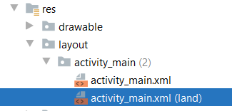

## Step 5.

Откройте режим Code. Убеждаемся, что код в "activity_main.xml" с приставкой land и без идентичный.

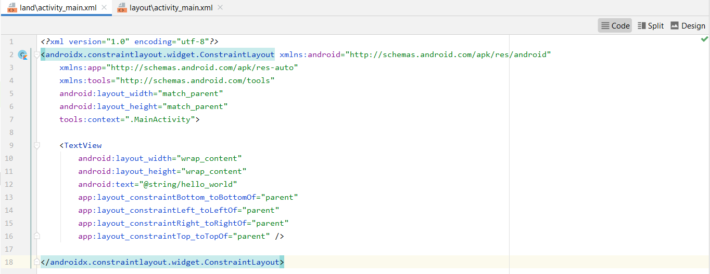

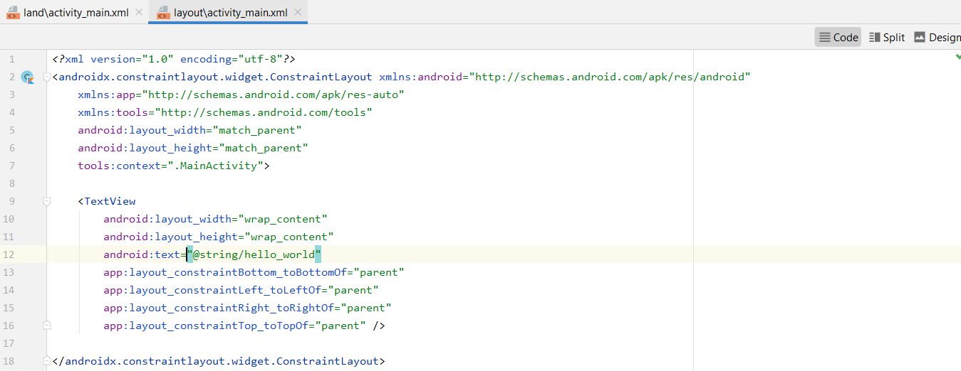

## Step 6.

Снова перейдите в "activity_main.xml", который помечен "land". Найдите и переименуйте текст на “Hello Land World”.  
  
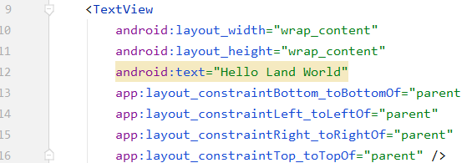  
  
  
Step 7.

Кликните ЛКМ в поле с текстом "Hello Land World" и нажмите сочетание клавиш **Alt + Enter** (Windows) / **Option + Enter** (Mac)). Выберите "Extract string source"

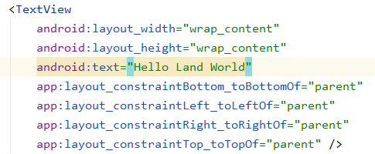

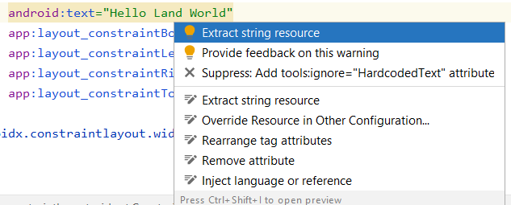

## Step 8.

В появившемся окне в поле Resource name введите hello_land_world и нажмите на кнопку "OK"

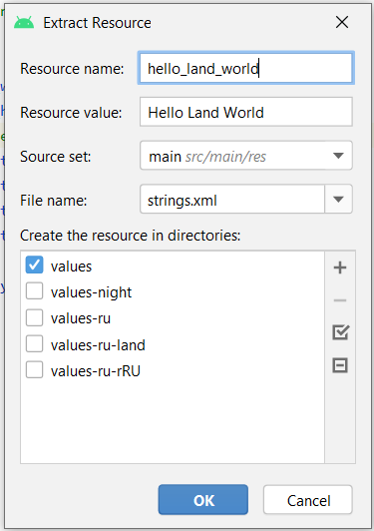

## Step 9.

Переходим в "strings.xml", который не помечен "ru". IDE подсвечивает красным не переведенную стрингу.

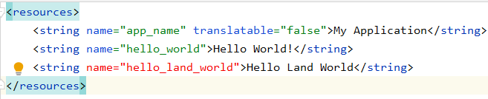

## Step 10.

Кликните ЛКМ в поле с текстом "hello_land_world" и нажмите сочетание клавиш **Alt + Enter** (Windows) / **Option + Enter** (Mac). Выберите Mark non-translatable

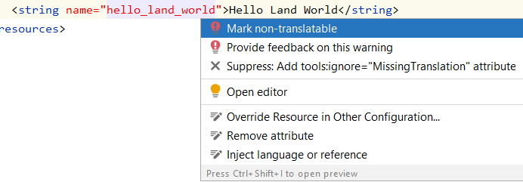

## Step 11.

Запустите проект на эмуляторе и проверьте, что в зависимости от ориентации экрана меняется текст. Для смены ориентации воспользуйтесь меню справа от самого вида эмулятора:



При нажатии на эти кнопки эмулятор может изменять свое положение и переходить с портретного меню в ландшафтное. По итогу после перехода в ландшафтный вид получим:

